学 院： 专 业： 学 号： 姓 名：

装 订 线
广东工业大学考试 答题纸

课程名称: 高等数学A(1) 试卷满分 100 分
考试时间: 2008 年 1 月 14 日 (第 20 周 星期 一 )
题 号 | 一 | 二 | 三 |  |  |  | 四 | 五 | 六 | 七 | 总分
题 号 | 一 | 二 | 1 | 2 | 3 | 4
评卷得分
评卷签名
复核得分
复核签名

一、填空题：（每小题4分，共20分）
1. 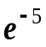; 2. 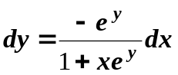; 3. 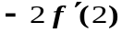;
4. 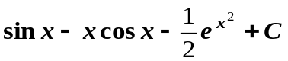; 5. 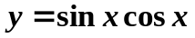
二、选择题：（每小题4分，共20分）
1 | 2 | 3 | 4 | 5
B | C | A | D | A

三、计算题（每小题7分，共28分）
1. 解: 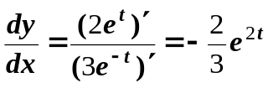 (3分)
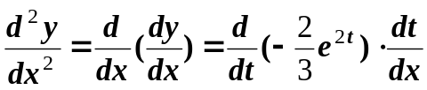 (5分)
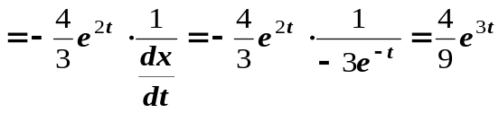 (7分)

2. 解:函数的定义域为: 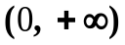
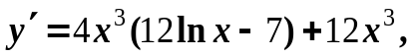 (1分)
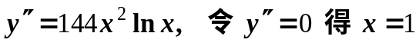 (3分)
列表讨论如下:

x | (0, 1) | 1 | (1, +∞)
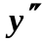 | − |  | +
y | 凸 | −7 | 凹
(5分)
区间 (0, 1] 为曲线的凸区间, 区间 [1, +∞) 为曲线的凹区间,
曲线有拐点: (1, −7) (7分)

3. 解:因为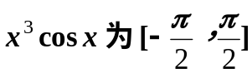 上连续的奇函数,
所以 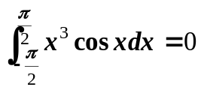 (2分)
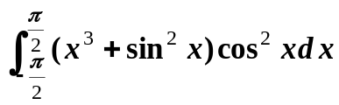 = 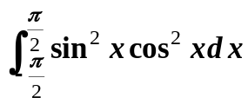
= 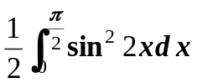 = 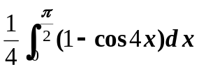 (5分)
= 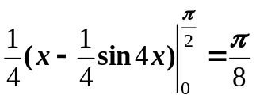 (7分)

4. 解: 特征方程为: 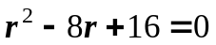,
特征根: 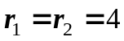
齐次方程的通解为: 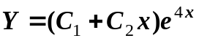 (3分)
由于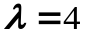为特征方程的二重根,且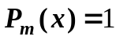
故可设原方程的一个特解为: 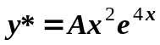 (5分)
将其代入原方程得: 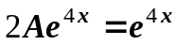,解得: 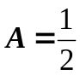
所以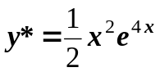, 从而求得原方程的通解为
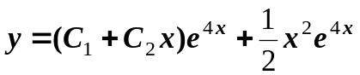 (7分)
四、（8分）证明:令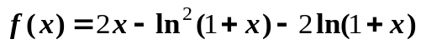,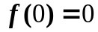
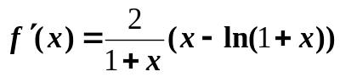, (2分)
令: 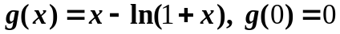
当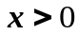 时, 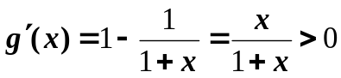, (4分)
所以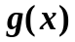单调增加, 当 时, 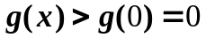
因此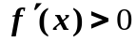, (6分)
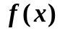单调增加,故当 时,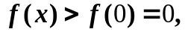 即
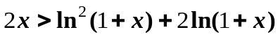 证毕 (8分)

五、（8分）解:所给方程两边对 x 求导得:
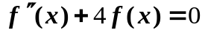 (1) (2分)
特征方程为: 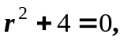 解之得: 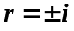,
方程(1)的通解为: 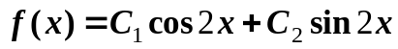 (2) (4分)
又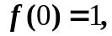代入(2)式得: 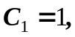 所以
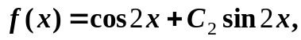
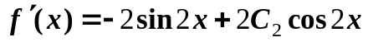 (3) (6分)
由题目所给条件知: 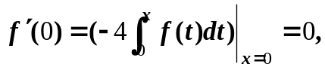
代入(3)得: 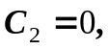
于是求得: 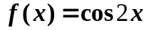 (8分)

六、（7分）证明: 设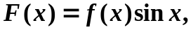 (3分)
由题目所给条件知: F(x)在[0,π]上连续,在(0, π)内可导,且
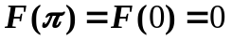,所以由罗尔定理,至少存在一点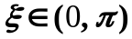,使得: 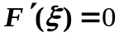 (5分)
又 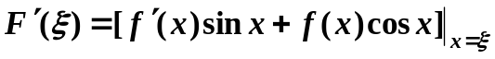
所以 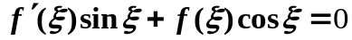
因为 ,所以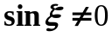,从而有 (7分)
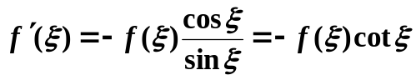 证毕 (8分)
七、（9分）解: (1) 所求旋转体的体积为
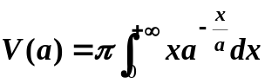 (2分)
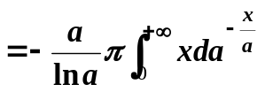
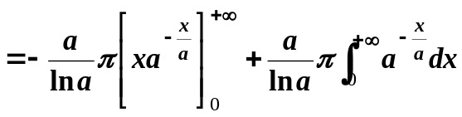 =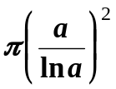 (5分)
（2）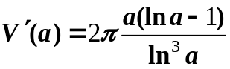，
令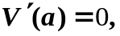 得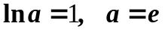 (7分)
当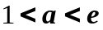时，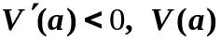 单调减少，
当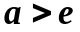时，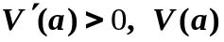 单调增加，
所以当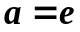时，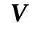 最小，最小体积为
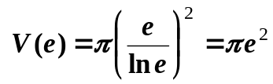 . (9分)

